**AWS GPU 사용 문제**

**# 접속 환경**

**AWS EC2 IP : 15.165.61.114**

**AWS 기반 DJANGO SERVER에서 GPU를 사용해 인공지능의 예측 시간을 단축하는 과정 중 GPU를 사용하지 못하고 있는 문제점을 발견**

**Aws linux terminal 상에서 “ nvidia-smi “ 명령어로 아래와 같이 GPU가 처리하는 PROCESS를 확인함**

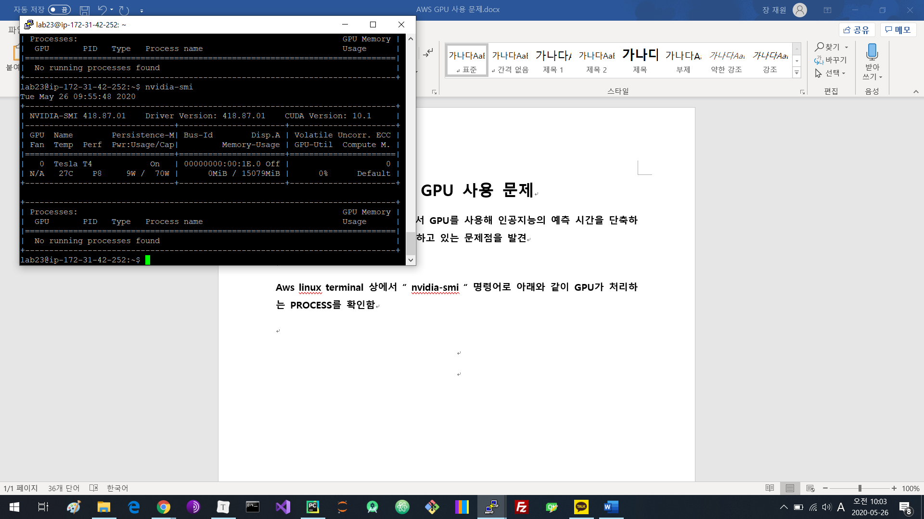

**DJANGO SERVER 환경에 문제가 있어 GPU를 사용하지 못하는지 그 경우를 확인하기 위해 기존 AWS 상에서 GPU 구동에 문제가 없던 코드를 돌려봄 (전체 코드는 .ipynb 파일로 첨부 / 파일 내에 데이터를 로딩하는 코드가 있어 직접 실행은 불가함)**

**결과는 DJANGO SERVER 환경과 동일하게 사용되는 PROCESS가 없음 (GPU를 사용하지 못하고 있음)**

